新桥街道中心幼儿园中三班幼儿一日生活动态记录
自主来园：
今日来园人数30人，1人缺勤。
自主服务与问好：
来园后孩子们能自己独立走到班级并主动与老师打招呼的幼儿有：巢熠阳、王钧逸、陈盼、李宇涵、陈雨航、穆永泽、万灵杰、高文浩、张砚钧、蒋绍文、唐锦轩、何书泽、欧阳悦、丁妤暄、贾清晨、钱宣妤、叶歆雅、郑雅姝、杨芷若、任伊桐、朱姝妍、韩璟昱、柳晨熙、程诺、徐梓嘉、周扬、陈晓蕊、缪欣妍、金栩萌、方雅颂。
进班后能自己将物品放置抽屉并将水杯绕好放在水杯架的幼儿有：巢熠阳、王钧逸、陈盼、李宇涵、陈雨航、穆永泽、万灵杰、高文浩、张砚钧、蒋绍文、唐锦轩、何书泽、欧阳悦、丁妤暄、贾清晨、钱宣妤、叶歆雅、郑雅姝、杨芷若、任伊桐、朱姝妍、韩璟昱、柳晨熙、程诺、徐梓嘉、周扬、陈晓蕊、缪欣妍、金栩萌、方雅颂。

户外活动情况：
今天开展自主户外活动，孩子们在小木屋和小山坡处进行游戏，有的孩子在山坡上攀爬、钻爬、攀登、穿越木桥等锻炼自己的四肢协调能力和平衡能力。在户外活动中积极参与的幼儿有：巢熠阳、王钧逸、陈盼、李宇涵、陈雨航、穆永泽、万灵杰、高文浩、张砚钧、蒋绍文、唐锦轩、何书泽、欧阳悦、丁妤暄、贾清晨、钱宣妤、叶歆雅、郑雅姝、杨芷若、任伊桐、朱姝妍、韩璟昱、柳晨熙、程诺、徐梓嘉、周扬、陈晓蕊、缪欣妍、金栩萌、方雅颂。
孩子们在游戏时能够遵守游戏规则，不做危险的动作。在游戏中孩子们知道动静结合自我管理，玩一会休息一会多喝水补充水分并用小毛巾擦汗。
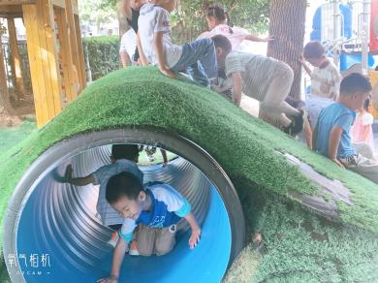
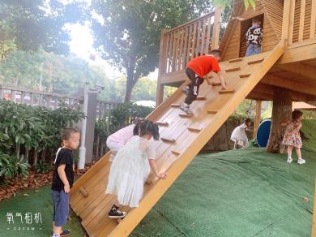
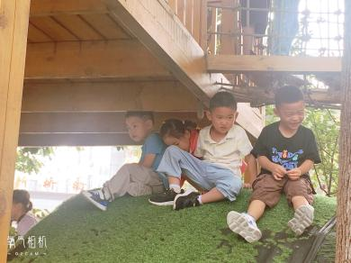
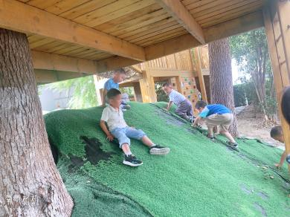
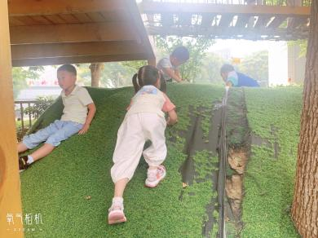
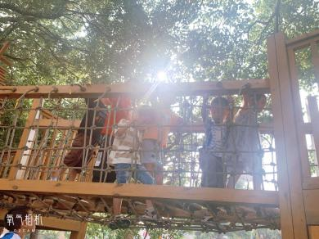

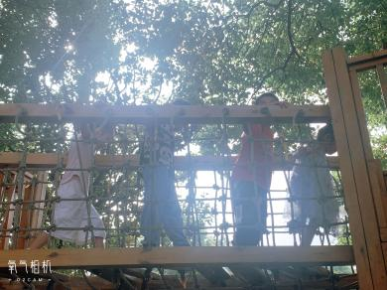
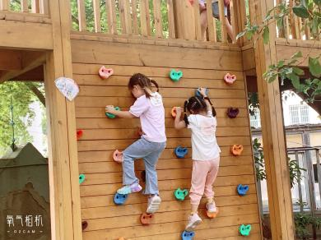
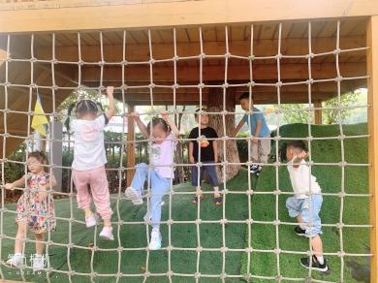

生活活动情况：
今天的早点是酸奶和面包，各组值日生拿取杯子并倒上酸奶，孩子们按组别轮流洗小手自主喝酸奶吃面包。吃完能够进行漱口并将牛奶杯送到相应位置的幼儿有：巢熠阳、王钧逸、陈盼、李宇涵、陈雨航、穆永泽、万灵杰、高文浩、张砚钧、蒋绍文、唐锦轩、何书泽、欧阳悦、丁妤暄、贾清晨、钱宣妤、叶歆雅、郑雅姝、杨芷若、任伊桐、朱姝妍、韩璟昱、柳晨熙、程诺、徐梓嘉、周扬、陈晓蕊、缪欣妍、金栩萌、方雅颂。
各组的小小值日生初次体验了为大家服务的体验，后期我们会按周期轮流进行值日生工作。
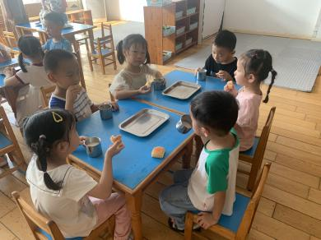
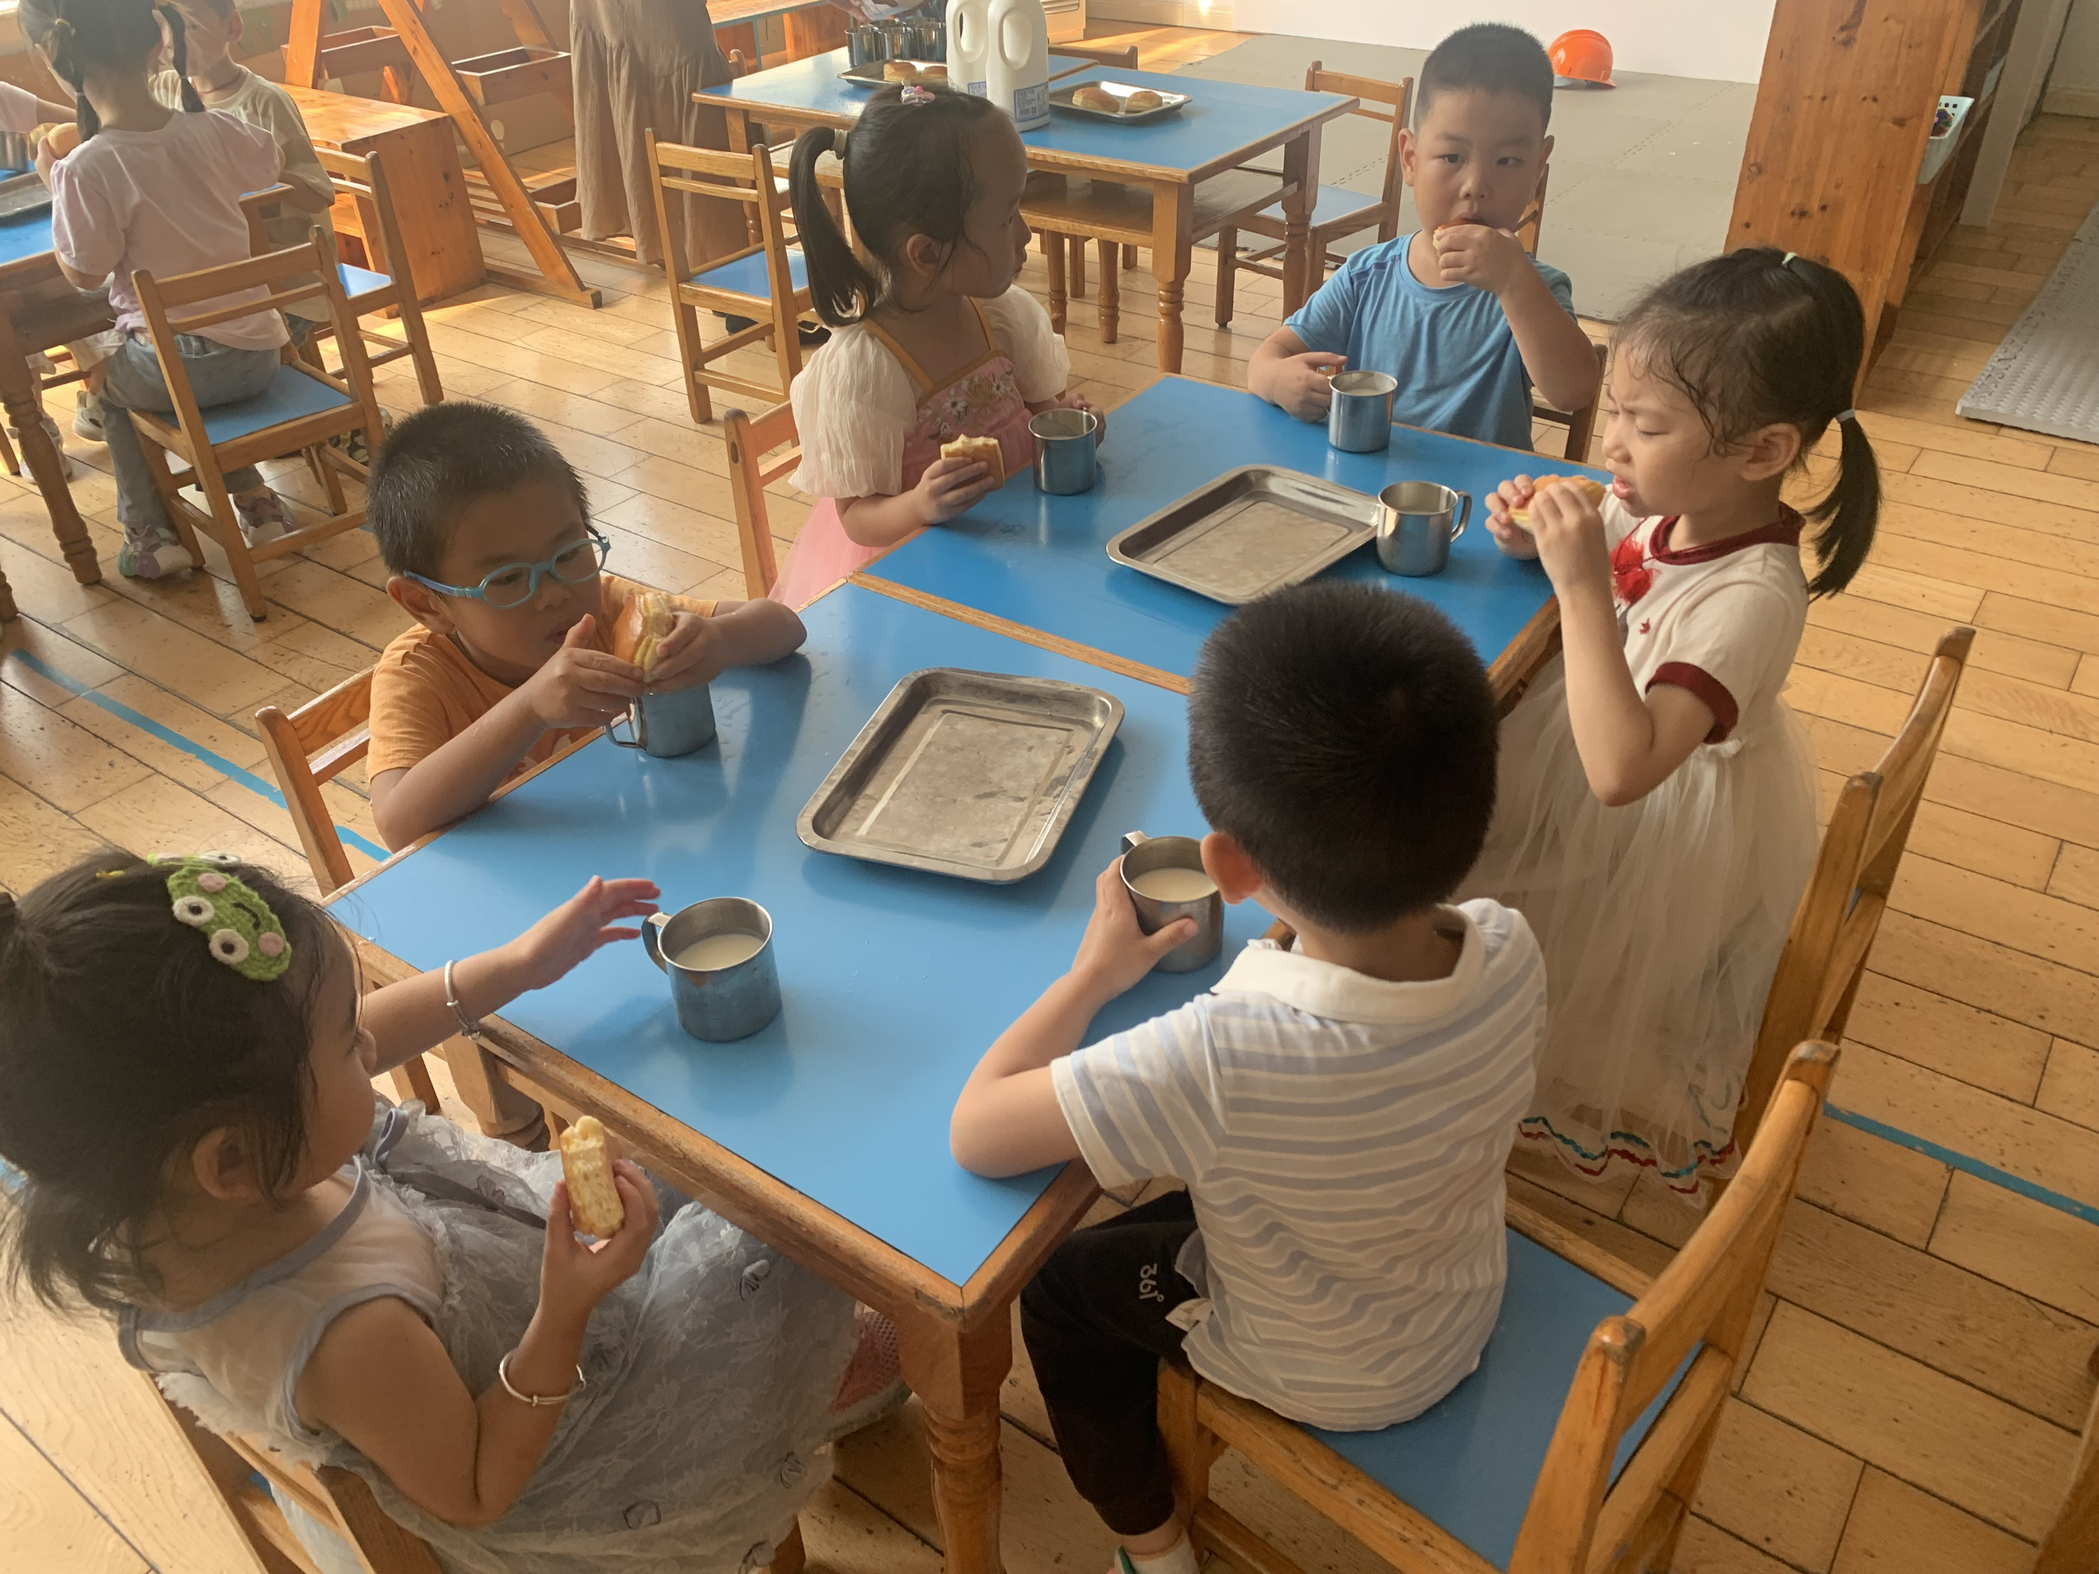
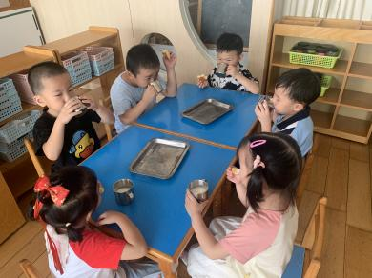

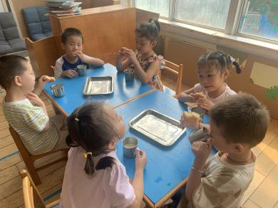

集体活动情况：
《综合：我设计的区域》
区域活动是幼儿园的重要活动之一，良好的区域游戏能够让孩子在自主选择、大胆操作和探索中促进身心全面发展。本次活动主要引导孩子通过自主选择、合理规划、小组合作的方式共同规划教室的区域，并鼓励其用较完整的语言进行表述，培养孩子的自主性，以便孩子在熟悉教室区域的基础上更好的参与游戏，从中感受自我成长的乐趣。
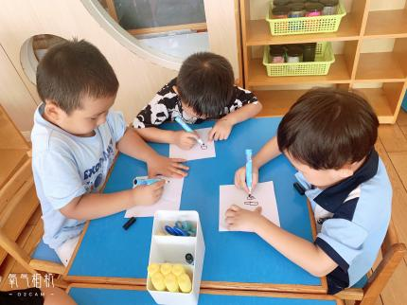
活动中愿意选择最喜欢的区域进行设计并能用较流利的语言讲述自己选择的区域、设计想法及所需要用到的材料的幼儿：巢熠阳、王钧逸、陈盼、李宇涵、陈雨航、穆永泽、万灵杰、高文浩、张砚钧、蒋绍文、唐锦轩、何书泽、欧阳悦、丁妤暄、贾清晨、钱宣妤、叶歆雅、郑雅姝、杨芷若、任伊桐、朱姝妍、韩璟昱、柳晨熙、程诺、徐梓嘉、周扬、陈晓蕊、缪欣妍、金栩萌、方雅颂。
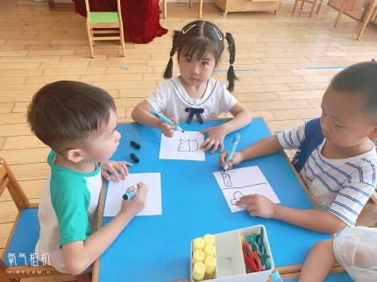
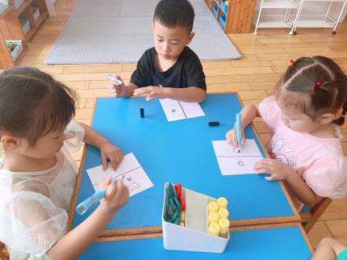

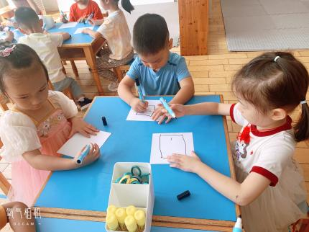
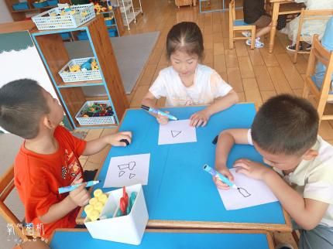
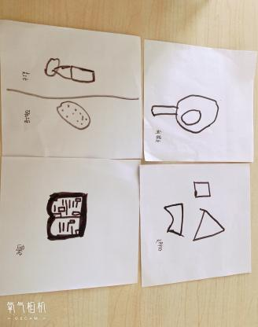

在活动中孩子们畅所欲言，表达自己对于区域创设的看法，通过简单的绘画表征来设计区域的标识，从而确定各区域的标志。

区域活动情况：
区域在大家的建设中逐渐开展起来，班级的建构区、万能工匠、益智区、图书区、美工区正在逐步的投放使用中，今天孩子们根据自己的意愿选择相应的游戏区进行游戏。
益智区：郑雅姝、蒋绍文（花朵变变变：通过操作卡的图示将花朵按照要求逐一叠放在一起）；丁妤暄、唐锦轩（彩色圆柱：通过操作卡将彩色圆柱按特征排排坐排列以及将这些彩色圆柱以掷骰子的方式将其堆叠成塔）；柳晨熙、李宇涵、程诺（几何拼板：自选游戏图卡选择相应的图形拼摆到相应图形的位置）。
美工区：欧阳悦、金栩萌、陈雨航、陈晓蕊（利用彩色的黏土进行手工制作）
图书区：缪欣妍、方雅颂、贾清晨（自主阅读：印度豹大甩卖、小兔上学去、獾的美餐等）
万能工匠：韩璟昱、高文浩、王钧逸、钱宣妤、张砚钧（搭建秋千、风车、台灯等多种立体作品）
建构区：任伊桐、万灵杰、何书泽、杨芷若、周扬、朱姝妍、徐梓嘉（桌面游戏胶粒积木拼搭楼房、城堡等以及磁力片拼搭房子工具等）；巢熠阳、穆永泽、叶歆雅、陈盼（地面建构大型积木拼搭马路、城市、停车场等）
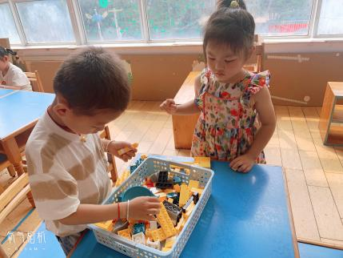
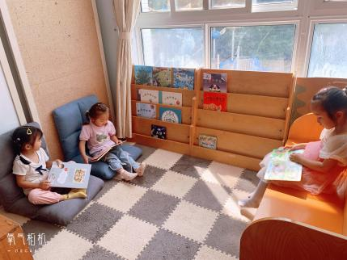
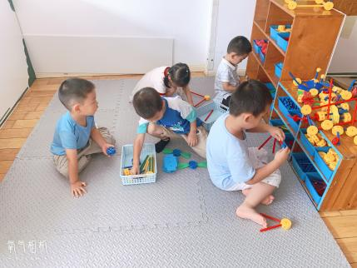

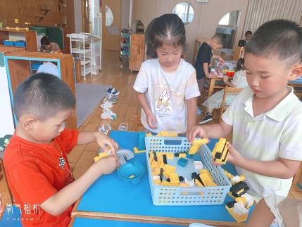
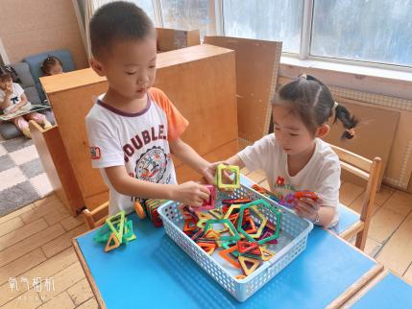
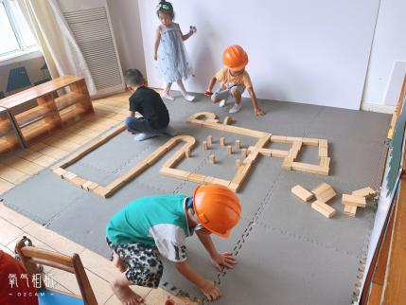

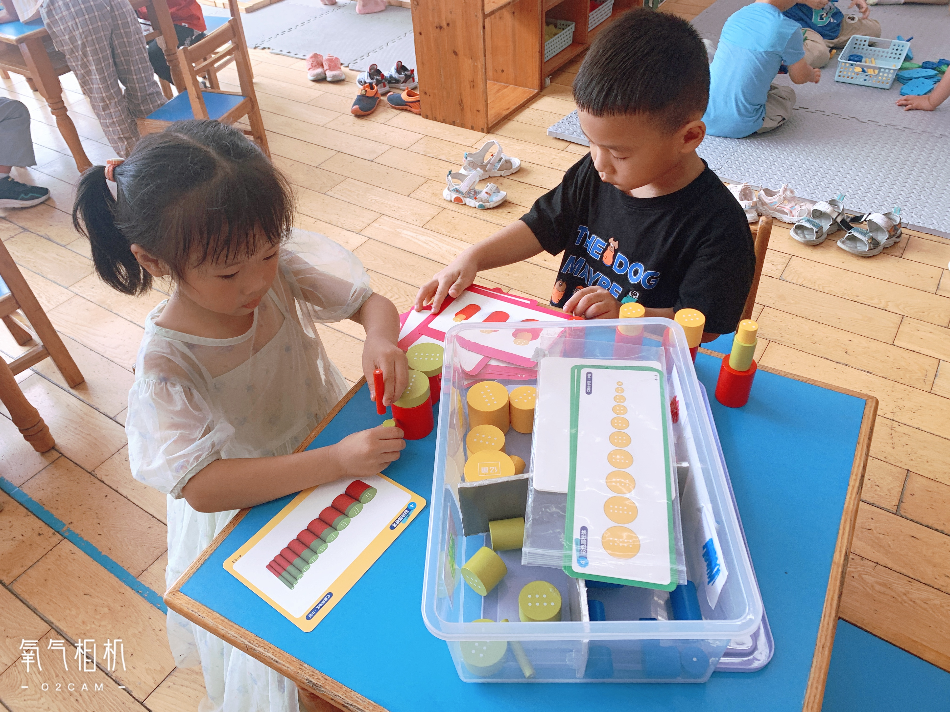
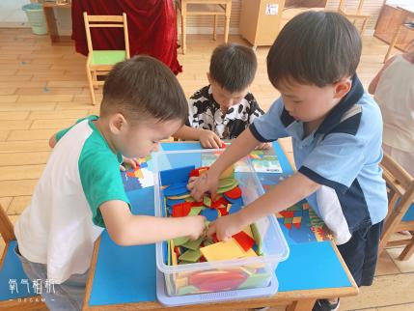
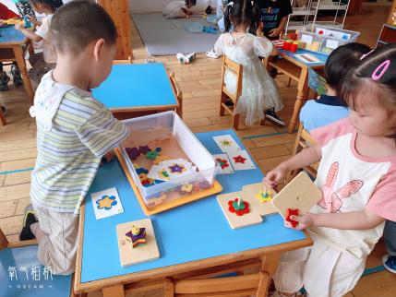

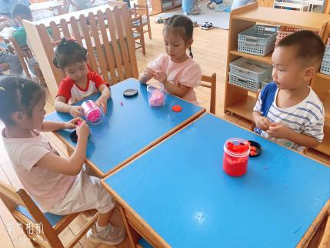

午餐情况：今天的午餐是圆椒炒猪肝、白菜炒面筋、裙带菜豆腐汤、红豆饭、火龙果。餐前孩子们一起倾听故事《小象欧利找弟弟》，各小组幼儿有序如厕、洗手、开好大炮，做好餐前准备。洗好手后小朋友开好大炮有序排好队自主端饭菜。所有的幼儿都能两只小手端住碗，并有序的行径。午餐时，随着舒缓柔和的轻音乐，幼儿用正确的姿势午餐小脚放在桌子妈妈下面，身体朝向桌子一手扶碗一手拿勺。安静的进餐，知道一口饭一口菜，举手添汤；餐后自主送碗勺后自主拿取水果，水果吃完洗手漱口擦嘴巴做好餐后卫生管理。
自主进餐并光盘行动的幼儿有：巢熠阳、王钧逸、陈盼、李宇涵、陈雨航、穆永泽、万灵杰、高文浩、张砚钧、蒋绍文、唐锦轩、何书泽、欧阳悦、丁妤暄、贾清晨、钱宣妤、叶歆雅、郑雅姝、杨芷若、任伊桐、朱姝妍、韩璟昱、柳晨熙、程诺、徐梓嘉、周扬、陈晓蕊、缪欣妍、金栩萌、方雅颂。
进餐速度时间较长的幼儿有：欧阳悦、钱宣妤、徐梓嘉、郑雅姝、王钧逸、何书泽、方雅颂。

午睡情况：
散步后孩子们主动塞好小椅子自主如厕，进入午睡室后主动将鞋子摆整齐，放在指定的位置。今天有24位幼儿听完睡前故事在12点30分左右进入睡眠的状态分别是：王钧逸、陈盼、李宇涵、陈雨航、万灵杰、高文浩、张砚钧、唐锦轩、欧阳悦、何书泽、丁妤暄、贾清晨、叶歆雅、郑雅姝、杨芷若、任伊桐、朱姝妍、韩璟昱、柳晨熙、程诺、徐梓嘉、周扬、陈晓蕊、缪欣妍、方雅颂。
入睡较晚的幼儿：巢熠阳、钱宣妤、穆永泽、蒋绍文、金栩萌
陪伴入睡：任伊桐、巢熠阳、穆永泽。
睡前能自主尝试盖被子的幼儿有：巢熠阳、王钧逸、陈盼、李宇涵、陈雨航、穆永泽、万灵杰、张砚钧、蒋绍文、唐锦轩、何书泽、欧阳悦、丁妤暄、贾清晨、钱宣妤、叶歆雅、郑雅姝、杨芷若、任伊桐、朱姝妍、韩璟昱、柳晨熙、程诺、徐梓嘉、周扬、陈晓蕊、缪欣妍、金栩萌、方雅颂。

老师的话：
1.请大家关注安全平台的《秋季开学安全第一课》相关内容！
2.坚持每天为幼儿在早上入园前垫好垫背巾。
3.请注意幼儿水杯中的水不要过烫。

